深 圳 大 学 实 验 报 告

课程名称： 医学数字信号处理

实验项目名称: 频谱分析及FIR滤波器设计相结合的实验

学院： 医学院

专业： 生物医学工程

指导教师： 刁现芬

报告人：陈嘉鸿 学号：2021220049 班级： 创新班

实验时间： 2023.11.30

实验报告提交时间： 2023.11.30

教务部制

实验目的与要求：
学会在MATLAB环境下设计线性相位FIR数字滤波器，并会分析窗函数设计法中各种窗函数对滤波器的影响。
要求： 有代码，有运行结果，对实验结果进行分析。
实验内容：
1.已知信号 y(t)=x(t)+n(t)，其中x(t)是频率范围在0—2kHz的有用信号，n(t)是频率范围在3kHz—4kHz 的噪声信号。若按抽样频率 fs = 10kHz对信号y(t)进行抽样，得到离散时间信号y[n]，设计能滤除y[n]中噪声信号的具有线性相位的FIR数字滤波器，要求对噪声的衰减不小于40dB。
用信号 x(t)= 10sin(2*pi*1500t)+sin(2*pi*3500t)，测试所设计的滤波器的性能。
要求1：按照教材上讲的窗函数法的设计步骤，设计一个合适的滤波器，并应用给的信号x(t)测试滤波效果，绘制出滤波前后信号的时域波形，滤波前后信号的幅度谱，并且幅度谱横坐标要求以kHz为单位。
程序代码及运行结果：
代码：
clc
clear

% 参数设定
fs = 10000; % 采样频率为10kHz
wp = 2 * pi * 2000; % 通带截止频率为2kHz
ws = 2 * pi * 3000; % 阻带起始频率为3kHz
As = 40; % 阻带衰减至少40dB

% 计算Kaiser窗参数
tr_width = ws - wp; % 过渡带宽度
M = ceil((As - 7.95) / (2.285 * tr_width/(fs/2))); % 滤波器的阶数
beta = 0.1102 * (As - 8.7); % Kaiser窗参数

% 计算滤波器系数
n = 0:M-1;
wc = (wp + ws) / 2; % 截止频率
%hd = sin(wc*(n - M/2)) ./ (pi * (n - M/2)); % 理想低通滤波器的脉冲响应
%hd(M/2 + 1) = wc / pi; % 防止除以0
hd = ideal_lp(wc,M);

w_kai = (kaiser(M, beta))'; % 得到Kaiser窗
h = hd .* w_kai; % 加窗
[db,mag,pha,grad,w] = freqz_m(h,[1]);
delta_w = 2*pi/1000;
title('理想脉冲响应');
xlabel('n');
ylabel('hd(n)');

subplot(2,2,2);
stem(n, w_kai);

As = -round(max(db(ws/delta_w+1:1:501)));

% 绘制脉冲响应和窗函数
subplot(2,2,1);
stem(n, hd);
title('理想脉冲响应');
xlabel('n');
ylabel('hd(n)');

subplot(2,2,2);
stem(n, w_kai);
title('Kaiser窗');
xlabel('n');
ylabel('w(n)');

subplot(2,2,3);
stem(n, h);
title('实际脉冲响应');
xlabel('n');
ylabel('h(n)');

% 绘制幅度响应
[H, f] = freqz(h, 1, 1024, fs);
H_db = 20 * log10(abs(H));
subplot(2,2,4);
plot(f/1000, H_db);
title('幅度响应');
xlabel('频率(kHz)');
ylabel('幅度(dB)');

% 测试滤波器性能
t = 0:1/fs:0.03-1/fs; % 时间向量
x = 10*sin(2*pi*1500*t) + sin(2*pi*3500*t); % 测试信号
y = filter(h, 1, x); % 应用滤波器

% 绘制滤波前后的信号
figure;
subplot(2,1,1);
plot(t, x);
title('滤波前的信号');
xlabel('时间 (s)');
ylabel('幅度');

subplot(2,1,2);
plot(t, y);
title('滤波后的信号');
xlabel('时间 (s)');
ylabel('幅度');

% 绘制滤波前后的幅度谱
X_magnitude = abs(fft(x));
Y_magnitude = abs(fft(y));
f_vector = (0:length(X_magnitude)-1) * (fs/length(X_magnitude)) / 1000; % 频率向量(kHz)

figure;
subplot(2,1,1);
plot(f_vector, 20*log10(X_magnitude));
title('滤波前信号的幅度谱');
xlabel('频率 (kHz)');
ylabel('幅度 (dB)');

subplot(2,1,2);
plot(f_vector, 20*log10(Y_magnitude));
title('滤波后信号的幅度谱');
xlabel('频率 (kHz)');
ylabel('幅度 (dB)');

function hd = ideal_lp(wc,M)
alpha = (M-1)/2; n = [0:1:(M-1)];
m = n - alpha; fc = wc/pi; hd = fc*sinc(fc*m);
end

function [db,mag,pha,grd,w] = freqz_m(b,a)
[H,w] = freqz(b,a,1000,'whole'); % 计算频率响应
H = (H(1:501)); w = (w(1:501)); % 提取0到pi弧度范围内的响应
mag = abs(H); % 计算绝对幅度
db = 20*log10((mag + eps)/max(mag)); % 计算分贝值，eps避免对数运算中的除零错误
pha = angle(H); % 计算相位
grd = grpdelay(b,a,w); % 计算群延迟
end

运行结果：
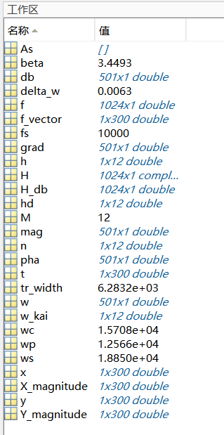
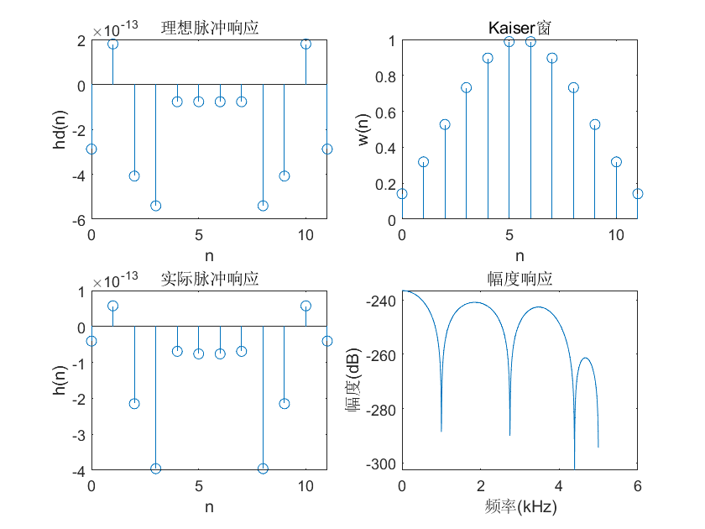
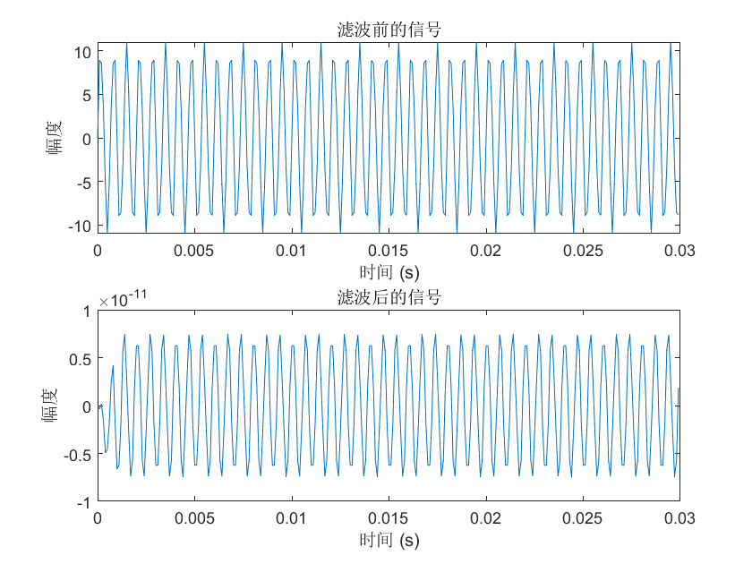
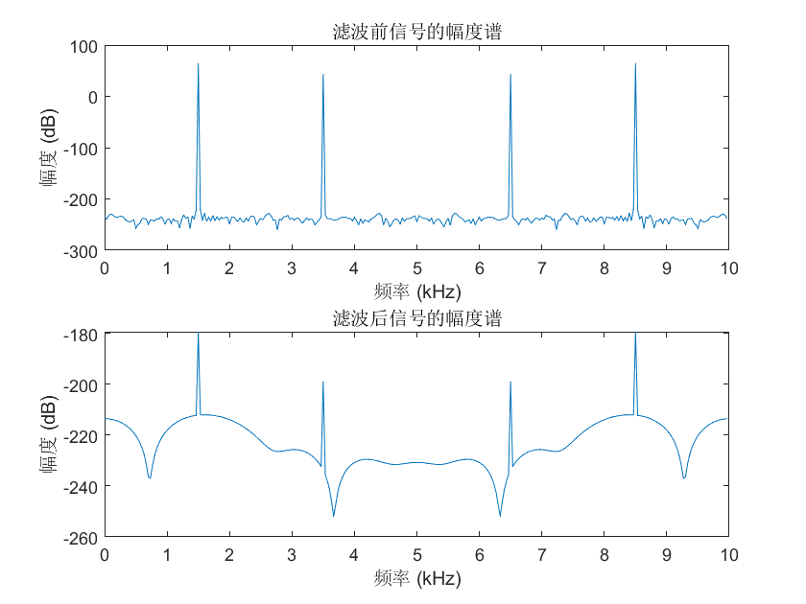

要求2：在MATLAB的滤波器设计GUI环境下设计出可行的FIR滤波器，并导出滤波器设计函数，应用所设计的滤波器对信号信号x(t)进行处理，绘制出滤波前后信号的时域波形，滤波前后信号的幅度谱，幅度谱横坐标要求以kHz为单位。
实验过程：
在命令行窗口：filterDesigner
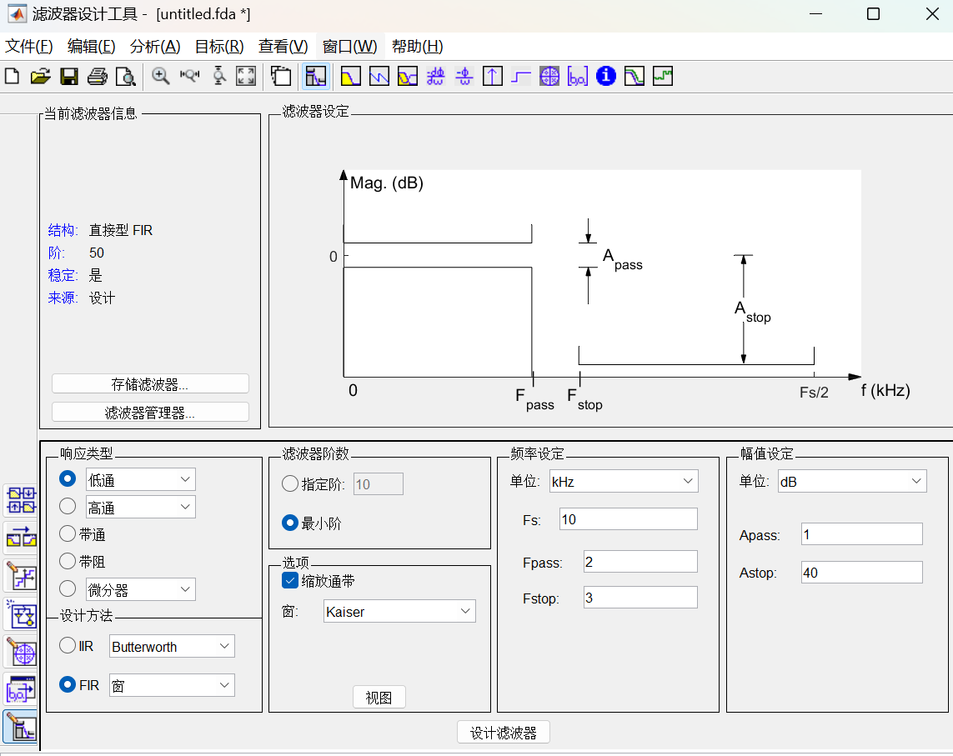
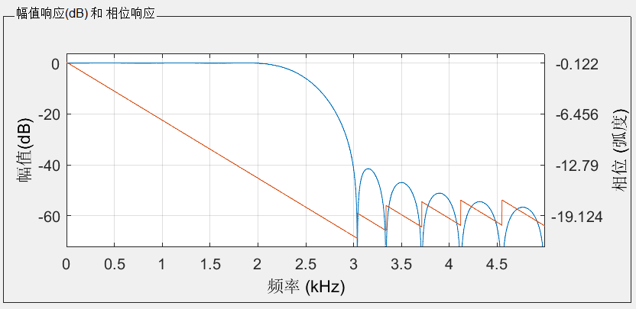
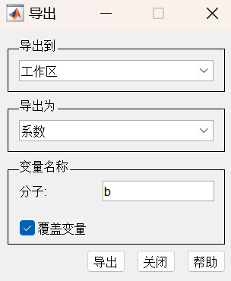
代码：
y = filter(b, 1, x);

% 绘制滤波前后的时域波形
figure;
subplot(2,1,1);
plot(t, x);
title('滤波前的信号');
xlabel('时间 (秒)');
ylabel('幅度');

subplot(2,1,2);
plot(t, y);
title('滤波后的信号');
xlabel('时间 (秒)');
ylabel('幅度');

% 计算并绘制滤波前后的幅度谱
X = fft(x);
Y = fft(y);
f = (0:length(X)-1)*fs/length(X)/1000; % 转换为kHz

figure;
subplot(2,1,1);
plot(f, 20*log10(abs(X)));
title('滤波前的信号频谱');
xlabel('频率 (kHz)');
ylabel('幅度 (dB)');

subplot(2,1,2);
plot(f, 20*log10(abs(Y)));
title('滤波后的信号频谱');
xlabel('频率 (kHz)');
ylabel('幅度 (dB)');
运行结果：
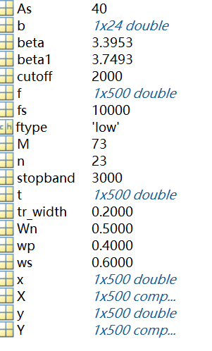
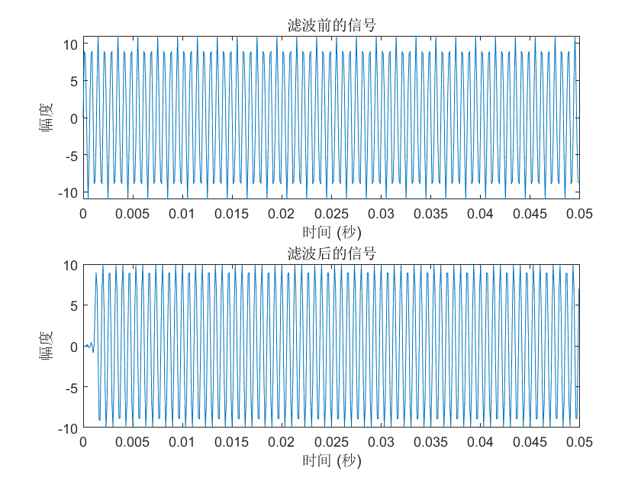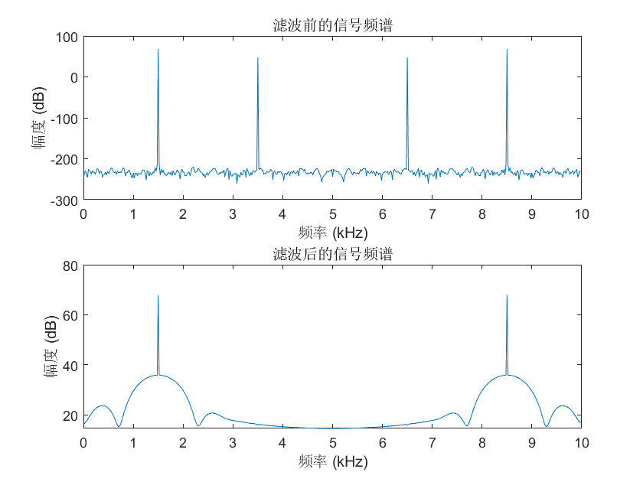
回答问题：
- 对理想的滤波器加窗，会出现哪些现象？
答：可能会出现一下情况：
频谱泄漏： 窗函数的作用是将滤波器的截止边缘平滑化，以减小阶梯状的频率响应。然而，在频域中，这种平滑化会导致主瓣变宽，并引入由窗函数引起的旁瓣。
窗函数的选择会影响滤波器的性能： 不同类型的窗函数会产生不同的频域特性，例如，Hamming窗、Hanning窗、Blackman窗等。选择不同的窗函数会影响滤波器的主瓣宽度、旁瓣幅度以及过渡带宽度。
增加滤波器的过渡带宽度： 窗函数的引入会导致滤波器的过渡带宽度增加，因此滤波器的频率选择性会减弱。
幅度响应衰减： 窗函数的选择会影响滤波器的幅度响应，有些窗函数会导致通带内的幅度响应减小。
2、不同窗函数的差异主要是什么？
答：不同窗函数的主要差异在于它们的时域和频域特性。时域特性决定了窗函数在时域中的形状，而频域特性决定了它们对信号频谱的影响。
例如，矩形窗有简单的时域特性，但产生频谱泄漏；汉明窗和汉宁窗具有较好的旁瓣抑制性能，而布莱克曼窗旁瓣更低，但通带宽度较宽；凯泽窗则比较灵活，具有参数化的灵活性，可以平衡主瓣宽度和旁瓣幅度，适应不同的滤波器设计需求。
3、课堂上介绍的几种窗函数中，有没有一种窗函数阻带衰减又大、过渡带还窄？
答：布莱克曼窗函数是一种具有阻带衰减大且过渡带窄的窗函数。
布莱克曼窗的时域特性表现为中心峰值较高，边缘下降得非常快，这有助于减小旁瓣的幅度。由于它的快速下降特性，布莱克曼窗在频域中表现出较好的旁瓣抑制性能，从而使阻带衰减较大。同时，布莱克曼窗的主瓣相对较窄，因此具有较小的过渡带宽度。

实验结论：
本次实验通过合适的滤波器设计，实现了对于频率在3kHz到4kHz范围内的噪声的有效滤除。设计的FIR数字滤波器在时域和频域上都表现出良好的性能，保留了有用信号的特征，同时滤除了噪声成分。并通过频谱分析，完成FIR滤波器设计。
指导教师批阅意见：
实验报告内容完整性  （20分） |  |  | 实验数据准确性（程序与程序运行结果）（30分） |  |  | 实验结果与数据分析  （20分） |  |  | 实验报告（格式规范、按时完成）  （20分） |  |  |  | 实验态度（实验课考勤、实验表现）（10分）
完整  20% | 较完整  15  % | 不完整  10  % | 准确  30  % | 较准确  20  % | 不够准确  10  % | 正确  20  % | 较正确  10  % | 不正确  0  % |  | 规  范  20  % | 较规范  15  % | 不够规范  10  % | 好  10  % | 较好  5  % | 一  般  2  %
说明： |  |  | 说明： |  |  | 说明： |  |  |  | 说明： |  |  | 说明：

成绩评定：

指导教师签字：刁现芬
年 月 日
备注：

注：1、报告内的项目或内容设置，可根据实际情况加以调整和补充。
2、教师批改学生实验报告时间应在学生提交实验报告时间后10日内。

